МЕЖДУНАРОДНЫЙ КОНКУРС
ПРЕЗЕНТАЦИЙ «ГОД НАУКИ – 2026»

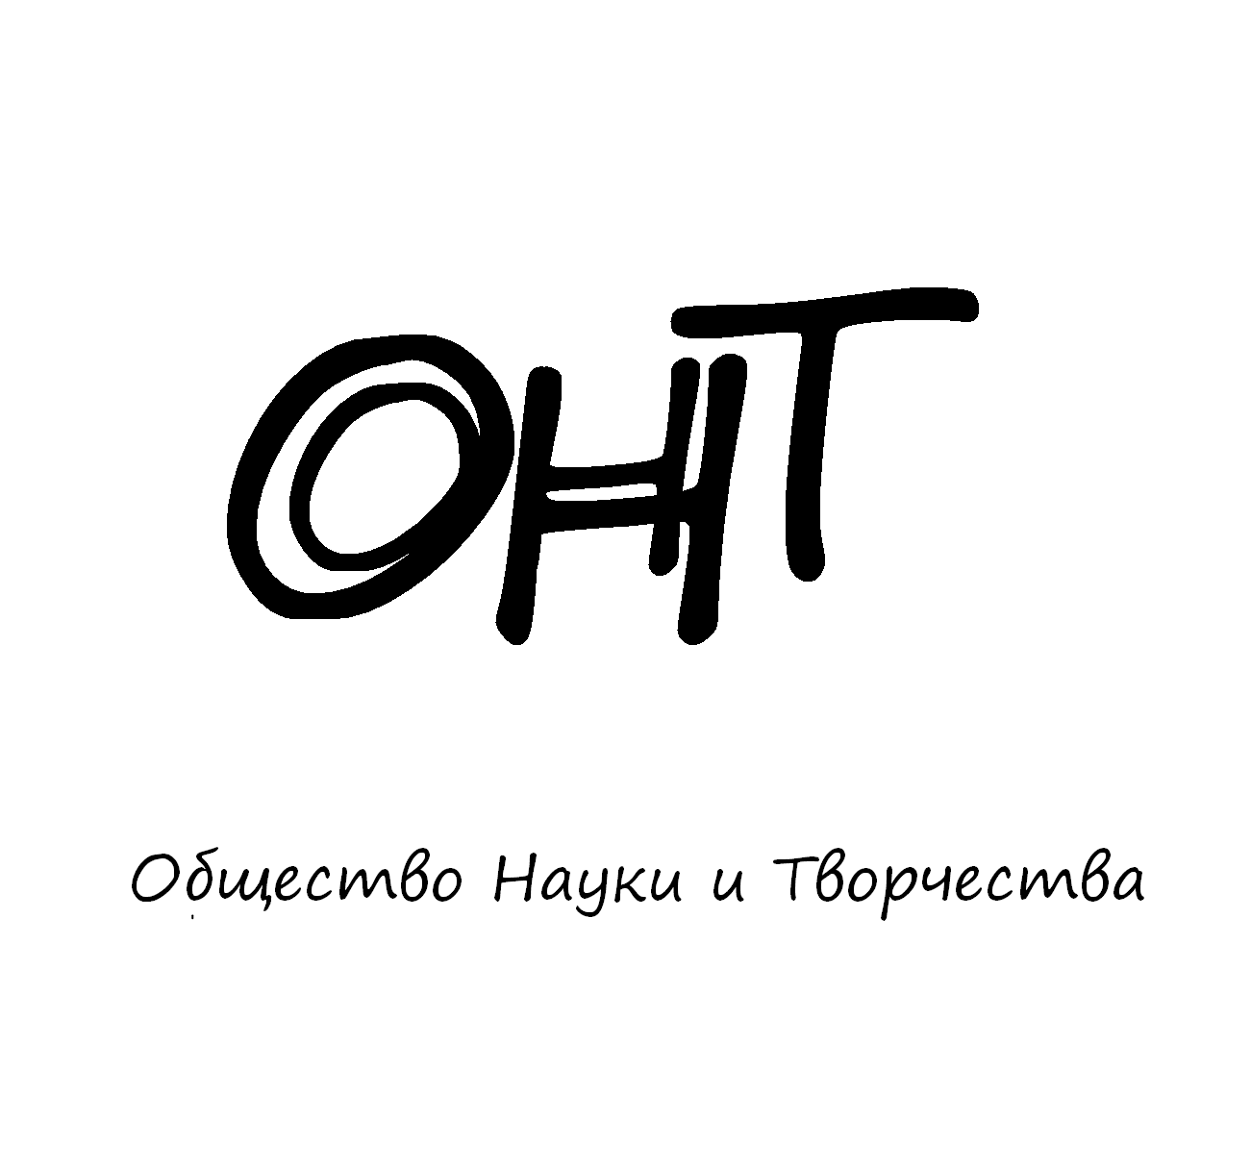

29 июля 2026 года
КАЗАНЬ
Доброго времени суток!

Приглашаем всех желающих принять участие в Международном конкурсе лучших презентаций научной тематики. Рассматриваются все существующие научные направления.

На конкурс принимаются авторские работы в формате презентаций Power Point. Смысл конкурса: авторы отправляют свою лучшую научную презентацию, выполненную в 2026 году.

По итогам мероприятия будут объявлены победители конкурса в различных номинациях («Креативная научная работа», «Лучшее творческое обоснование» и т.д.). Номинации формируются исходя из общего уровня качества работ и количества участников.

Каждый участник получает по итогам конкурса диплом участника/победителя конкурса (печатный/электронный вариант) – посредством Почты России/электронной почты (по выбору автора).

УСЛОВИЯ УЧАСТИЯ В КОНКУРСЕ
1. Участником конкурса может быть только физическое лицо.
2. Возраст участников не регламентируется.
3. Количество заявок от одного участника не ограничено.
4. Форма участия в конкурсе – заочная.
5. Организационный взнос за участника из РФ – 400 руб. Собранные средства используются для возмещения организационных, издательских, полиграфических расходов и расходов по пересылке материалов участникам конкурса. Оплачивать следует по банковским реквизитам, указанным ниже.
6. Организационный взнос за участника из других стран – 600 руб. Собранные средства используются для возмещения организационных, издательских, полиграфических расходов и расходов по пересылке материалов участникам конкурса. Оплата из зарубежных стран должна проходить по системам Золотая Корона, Unistream. Перевод необходимо сделать на имя Кузьмин Сергей Владимирович, г. Казань, Россия, тел. +79503125696 (Kuzmin Sergey Vladimirovich, Kazan, Russia, +79503125696). Иные доступные варианты для оплаты просим запросить по эл. почте ontvor@yandex.ru.
7. Конкурсные материалы представляются на конкурс по электронной почте на электронный адрес оргкомитета.
8. Работы, не отвечающие условиям конкурса или представленные с нарушением требований, могут быть не приняты к рассмотрению.
9. Рукописные материалы не рассматриваются.
10. На каждую новую презентацию заявка оформляется отдельно, оргвзнос оплачивается отдельно.
11. Дипломы направляются авторам ЛИБО в печатном виде, ЛИБО в электронном. Формат отправки дипломов выбирает автор при заполнении заявки участника.

ПОРЯДОК ПРОВЕДЕНИЯ МЕРОПРИЯТИЯ
1. Прием конкурсных материалов проходит до 28.07.2026 (включительно).
2. На конкурс предоставляется:
– заявка участника, которая должна носить имя «Заявка_(необходимо указать фамилию участника)», например, «Заявка_Петров» и т.д;
– скан (копия) квитанции оплаты участия в конкурсе;
– электронный вариант презентации в формате Power Point.
3. Все материалы высылаются на адрес электронной почты ontvor@yandex.ru.
4. Приемная комиссия в течение 12 часов должна написать письмо о том, что материалы приняты к участию в конкурсе. В случае неполучения ответа просим Вас продублировать заявку на участие.

5. Итоги конкурса будут доступны 29 июля:
– по электронной почте;
– на сайте on-tvor.ru;
– в официальной группе ОНТ Вконтакте: vk.com/ontvor.

ОСОБЕННОСТИ ПРОВЕДЕНИЯ КОНКУРСА

1. За участие каждого соавтора необходимо произвести доплату в размере 100 рублей. Заявка на участие каждого автора оформляется по отдельности.
2. Рассылка дипломов проходит в течение двух недель после подведения итогов конкурса.
3. Форма оформления презентации – свободная.
4. Заявка на участие оформляется в документе формата MS Word.
5. Основной язык материалов конкурса – русский. Принимаются материалы также на английском языке. Возможность принятия материалов, написанных на других языках, уточняйте по эл. почте ontvor@yandex.ru.
6. Конкурс проходит при информационной поддержке Казанского федерального университета, что будет указано на дипломах участников и победителей конкурса.
7. Скидка на оплату участия составляет 10% при оплате оргвзноса до 1 июля 2026 года.

ЗАЯВКА НА УЧАСТИЕ В КОНКУРСЕ
Ф.И.О. автора
Место работы или учебы
Должность, кафедра без сокращений, ученая степень, ученое звание
(если есть)
Адрес рабочий, домашний
E-mail
Телефон мобильный
Название презентации
Описание презентации (кратко, 2-3 предложения)
Работа направлена для участия в конкурсе | «Год науки – 2026»
Адрес для отправки диплома по итогам конкурса (указывается почтовый адрес, индекс и ФИО получателя в случае запроса печатного диплома, ЛИБО адрес электронной почты в случае запроса электронного диплома)
Источник, из которого Вы узнали об Обществе Науки и Творчества

ОРГКОМИТЕТ МЕРОПРИЯТИЙ ОБЩЕСТВА НАУКИ И ТВОРЧЕСТВА

Председатель оргкомитета – руководитель Общества Науки и Творчества Кузьмин Сергей Владимирович.
Постоянный состав оргкомитета:
1. Муратова Н.Ф. – доктор филологических наук, доцент Университета журналистики и массовых коммуникаций Узбекистана, г. Ташкент, Узбекистан.
2. Никитинский Е.С. – доктор педагогических наук, профессор Университета «Туран-Астана», г. Нур-Султан, Казахстан.
3. Мирзаев Д.З. – кандидат исторических наук, доцент Термезского государственного университета, г. Термез, Узбекистан.
4. Равочкин Н.Н. – доктор философских наук, профессор кафедры педагогических технологий Кузбасского государственного аграрного университета имени В.Н. Полецкова, г. Кемерово, Россия.
5. Измайлова Г.С. – кандидат экономических наук, доцент Майкопского государственного технологического университета, г. Майкоп, Россия.
6. Акимжанов Т.К. – доктор юридических наук, профессор Университета «Туран», г. Алматы, Казахстан.
7. Акбаров А. – кандидат физико-математических наук, доцент Узбекского государственного университета физической культуры и спорта, г. Чирчик, Узбекистан.
8. Ильященко Д.П. – кандидат технических наук, доцент Юргинского технологического института Томского политехнического университета, г. Юрга, Россия.
9. Ризаева Н.М. – доктор фармацевтических наук, доцент Ташкентского фармацевтического института, г. Ташкент, Узбекистан.
10. Анисимова В.В. – кандидат географических наук, доцент Кубанского государственного университета, г. Краснодар, Россия.
Представлен список постоянных членов оргкомитета мероприятий Общества Науки и Творчества. В зависимости от мероприятия мы привлекаем различных ученых и специалистов дополнительно.

КОНТАКТЫ
По всем вопросам обращайтесь по электронной почте ontvor@yandex.ru
Мессенджеры для срочных вопросов: +79046663746 (WhatsApp/Telegram – редактор Кузьмина Динара Азатовна). Большая просьба не звонить, а писать сообщения.
Официальный сайт: on-tvor.ru
БАНКОВСКИЕ РЕКВИЗИТЫ ДЛЯ ОПЛАТЫ ОРГВЗНОСА (УЧАСТНИКАМ ИЗ РФ):
Получатель: | ИНДИВИДУАЛЬНЫЙ ПРЕДПРИНИМАТЕЛЬ КУЗЬМИН СЕРГЕЙ ВЛАДИМИРОВИЧ (указывать полностью)  ИНН 165720091033  Р/с: 40802810500000061115
Банк  получателя: | АО «ТБанк»  БИК: 044525974  К/с: 30101810145250000974
Назначение платежа: | За участие в МК «Год науки – 2026» (указать ФИО участника)
Дополнительные способы оплаты (актуально для ВСЕХ участников):
ЮMoney (Яндекс. Кошелек): 41001790968661
По поводу других способов оплаты обращайтесь по электронной почте ontvor@yandex.ru
Пояснение по оплате. Выше представлены реквизиты для перевода на счет индивидуальному предпринимателю, а не физическому лицу. Поэтому если Вы планируете перевести средства через Сбербанк Онлайн, просим выбирать раздел «Перевод юр. лицам» или «Перевод организации». В противном случае, выбирая раздел «Перевод физ. лицу», платеж не пройдет.
Представляем Вашему вниманию научные мероприятия Общества Науки и Творчества в июле 2026 года.

Конференция-конкурс:

31 июля. LIX Международная научно-практическая конференция-конкурс «Наука и образование: движущие силы прогресса» (ММ-59)

Конференции:

24 июля. LIX Международная научно-практическая конференция гуманитарных и общественных наук «Современный этап развития общественных и гуманитарных наук в достижениях культуры и искусства» (МК-59)
25 июля. LIX Международная научно-практическая конференция «Вопросы юриспруденции в сфере развития правовой грамотности и правосознания граждан» (МЮ-59)
27 июля. LIX Международная научно-практическая конференция «Развитие продуктивного взаимодействия психологии и педагогики в современном образовательном процессе» (МП-59)
28 июля. LIX Международная научно-практическая конференция «Тенденции развития мировой экономики в XXI веке» (МЭ-59)
29 июля. LIX Международная научно-практическая конференция «Современный этап развития естественных и технических наук: актуальные вопросы теории и практики» (МЕ-59)
30 июля. LIX Международная научно-практическая конференция «Здоровье человека с позиции практической медицины: научный подход» (МЗ-59)

Публикации:

1-31 июля. Международный научный журнал «SCIENCE TIME» (Выпуск №7/2026)
1-31 июля. Международный научный журнал «Вестник Науки и Творчества» (Выпуск №7/2026)
1-31 июля. Международный научный журнал «Научное знание современности» (Выпуск №7/2026)

Конкурсы:

23-28 июля. Международный научный конкурс преодоления конфликтных ситуаций «Tolerance Team – 2026»
25-30 июля. Международный научный конкурс предпринимательских инициатив «Creative Master – 2026»
28 июля. Международный конкурс «Лучшая студенческая работа – 2026»
29 июля. Международный конкурс презентаций «Год науки – 2026»
30 июля. Международный конкурс научных достижений «Golden Science – 2026»

Подробности можно получить на сайте on-tvor.ru в разделе «Мероприятия».

